**寻寻被试系统**

**介绍文档**

**团队：爱学习的派大星**

**参赛学校：华南师范大学**

**成员：郑皓沥、黄春丽**

目录

学生课外体育锻炼管理系统项目 i

1. 引 言 1

1.1 编写目的 1

1.2 文档范围 1

1.3 项目概要 1

2. 小程序说明 3

2.1 定位说明 3

2.2 产品描述 3

2.3 解决实际问题 3

2.4 应用前景 3

3. 技术方案 4

3.1 前端 4

3.2 后端 4

3.3 数据库 5

4. 小程序功能需求详细描述 6

4.1 首页 6

4.2 实验分类页 6

4.1 具体类实验 6

4.1 实验详情页 6

4.1 我的实验页 6

4.1 发布实验页 6

# 引 言

* 1. 编写目的

明确本系统的详细需求，供用户确认系统的功能需求和非功能性需求，为软件设计人员、开发人员提供依据，同时作为用户对软件项目的验收依据。

* 1. 文档范围

提示：需要描述清楚文档传播范围和读者对象。

本文档对用户需求进行详细梳理。传播范围限于系统开发项目小组成员与用户方指定的成员。

读者对象：用户、系统开发技术人员

* 1. 项目概要

该系统主要服务于当代大学心理学专业大学生发布实验，以及学生对于学校（不限于本校）心理学实验的预约。根据调查发现，多数大学心理学专业学生每年都要完成一定量一定主题的实验，而这些实验都需要被试的参与，这些被试大多来自本专业或其他专业的学生，通过给予一定的报酬来招募一定数量的被试来完成实验。他们是如何招募被试的呢？通过什么途径呢？不难发现，当今基本都是通过微信，qq转发消息，建立被试群的方式来招募被试，不难发现，这种方式极其低效，对于主试来说，难以在有限时间里招募到足够的被试，而对于有意参与实验的被试来说，查看招募消息渠道不统一，查看到的消息种类多，难以找到心意的实验。

基于此，寻寻被试以小程序的方式，提供一个便捷的平台给学生，心理学专业主试可以发布或参与其他同学的实验，非心理学专业的同学也可以分类，有目的的去查找预约心理学实验。

# 小程序说明

* 1. 定位说明
  2. 本小程序主要针对当代大学生，为大学心理学专业以及其他专业学生提供一个便捷的在线平台，发布与预约心理学实验，方便大家查看和预约本校或外校心理学实验，方便主试发布实验，促进心理学专业的发展。
  3. 产品描述
  4. 本产品相当于一个便捷的在线平台，用户可以在此平台上查阅已发布的心理学实验，或者发布实验。借助小程序无须安装，触手可及，用完即走的特性，可以让用户随时快速的进入系统，借助分类等工具，快速查询相应的心理学实验，找到心仪的心理学实验；也可以让主试随时快速的进入系统，发布实验通知，招募被试。同时也会定时更新一些心理学方面的科普文，增加学生心理学方面常识，降低实验顾虑。
  5. 解决的实际问题

解决现今大学心理学专业学生每年需要一定数量的被试去完成一定数量的实验，但是却没有一个统一的专门为其打造的平台来发布实验被试招募信息，也没有专门的平台给其他学生查阅实验，预约实验的现状。

* 1. 应用前景

根据调查发现，现今大多数大学中的心理学专业的学生，每年都要完成一定数量和一定主题的实验，做实验就需要一定数量的被试参与。心理学院主试一般是怎么招募被试的呢，现今招募被试的方式一般如下，通过微信，qq转发招募信息，建立被微信，qq试群。这种方式效率低，难以保证在有限时间里招募到合适数量的被试。而对于被试来说，获取招募信息的渠道不统一，获取的信息种类杂，不利于被试找到心仪的实验。而此应用正是用于解决这一局面。为大家提供一个统一的平台，统一主流发布与查阅实验渠道，提供分类等功能方便被试查阅对应的实验，同时被试也可以在平台查看一些心理学方面的科普文，增加心理学知识，降低实验顾虑。凭着现状对该平台的需求，以及小程序无须安装，触手可及的特性，本小程序应用前景十足。

# 技术方案

# 小程序功能需求详细描述

* 1. 首页

目前，用户同时担任着两个身份——主试和被试，用户可以查询自己感兴趣的实验，然后预约；也可以发布自己的实验，招募被试者。

* 1. 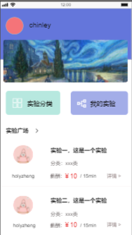

首页提供实验分类、我的实验、实验广场、实验详情、科普文的入口（轮播图）

* 1. 实验分类页面
  2. 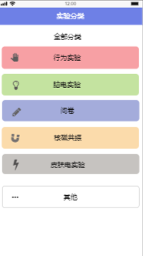

实验分类页面主要让用户选择分类，查看对应的实验，主要有：行为、脑电、问卷、核磁、皮肤电分类，点击具体分类后进入具体类实验页面。

* 1. 具体类实验
  2. 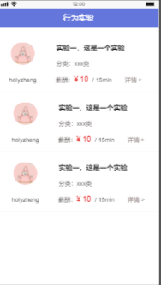

查看具体类的实验列表（实验名称，分类，价格，时间），可点击进入详情页面。

* 1. 实验详情页面
  2. 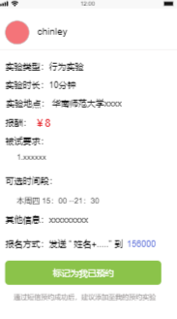

查看每个实验的详情，具体信息有实验类型，实验时长，实验地点，报酬，被试要求，可选时间段，其他信息，报名方式

用户通过提供的报名方式预约实验成功后，可以点击“标记为我已预约”，将实验添加至我的实验---预约的实验中，方便自己查看。

* 1. 我的实验页面

我的实验页面可以查看自己已预约别主试还未删除的实验，以及自己发布的实验。

* 1. 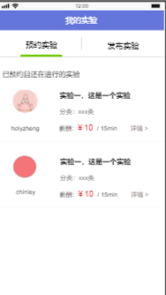
  2. 我的实验：点击实验可进入实验详情页面。

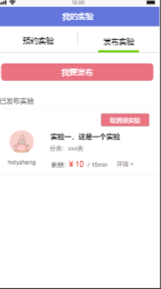

发布实验： 点击“我要发布按钮可以发布实验”，发布的实验会在下方列出，当实验结束后，可点击“取消该实验”来删除实验，避免再有人报名该实验。

* 1. 发布页面
  2. 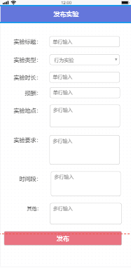

用户点击“我要发布”按钮后进入该页面，填写必要信息，再进行发布。主要信息包括：实验标题，实验类型，实验时长，报酬，实验地点，实验要求，时间段，其他。